«В мире науки»
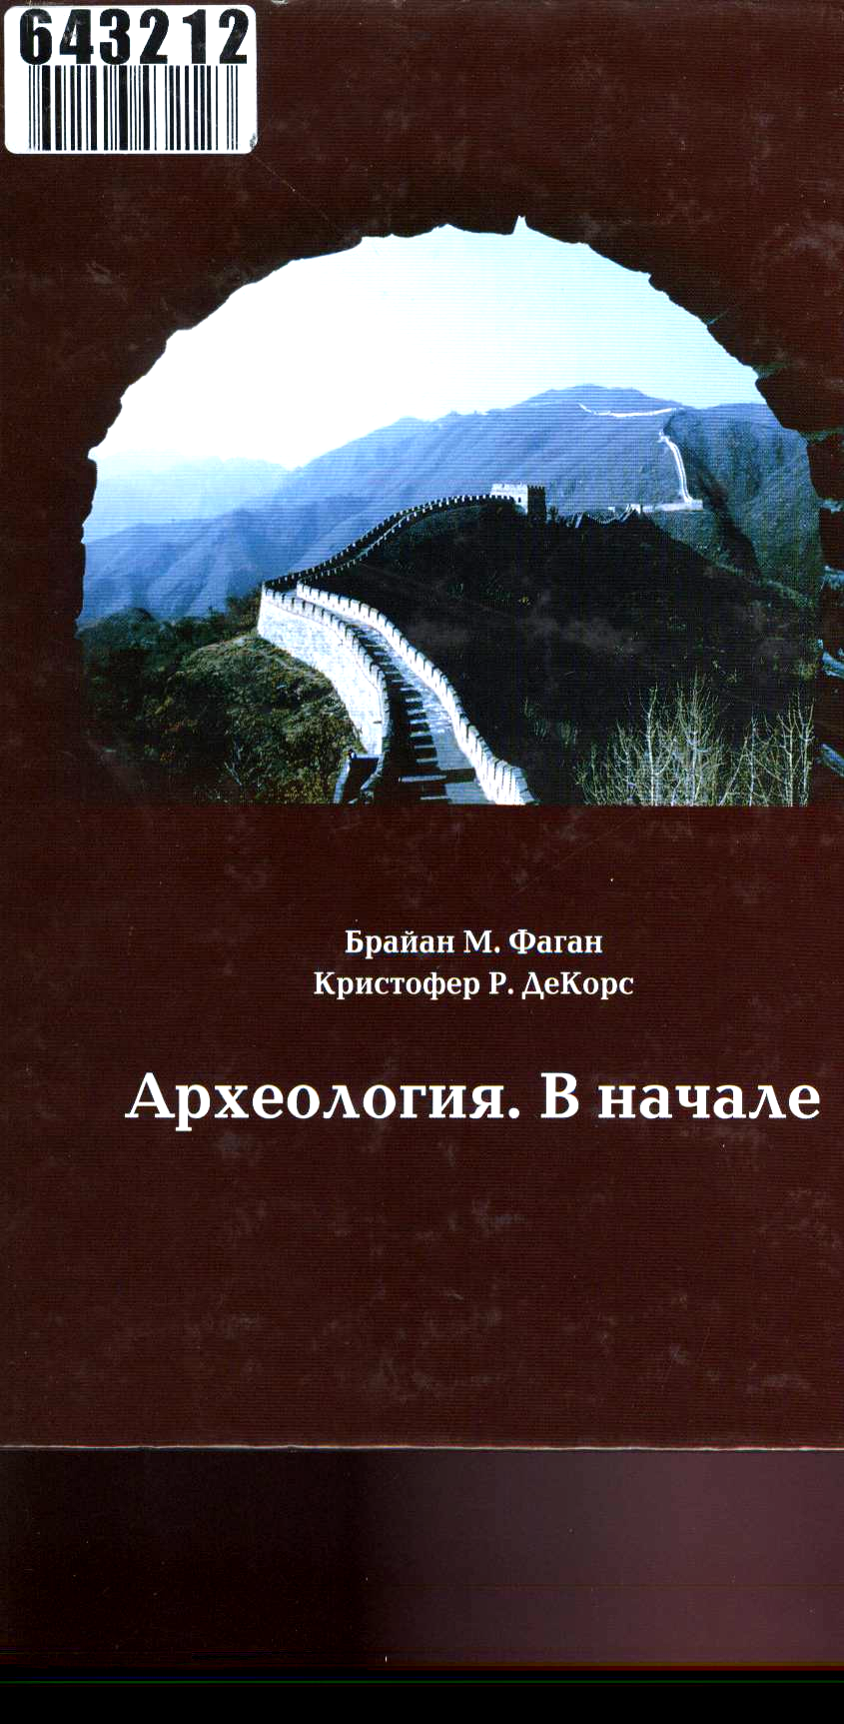  Книга находится в научном фонде библиотеки ИрГТУ  Инвентарный номер -  643211 (читальный зал гуманитарных наук)  643212 | Фаган, Брайан М..  Археология. В начале. / Б. Фаган, К. ДеКорс; пер. с англ. Н. Ю. Струкова. - [11 изд.]. - М.: Техносфера, 2007. - 591 с.: ил.  Книга об истории и методах археологии, ее значении в наши дни. Главная цель авторов – дать краткий обзор этой области знания для тех, кто не очень много знает о ней. В центре внимания – фундаментальные основы, которые важны, пользуются ли исследователь лопаткой, лазерной записывающей системой или сложной графической программой. Вторая цель – предупредить о серьезном кризисе: уничтожение памятников, охота за сокровищами и гигантские масштабы строительства зданий, дорог, дамб могут привести к кризису, сопоставимому с экологическим.  Для широкого круга читателей.
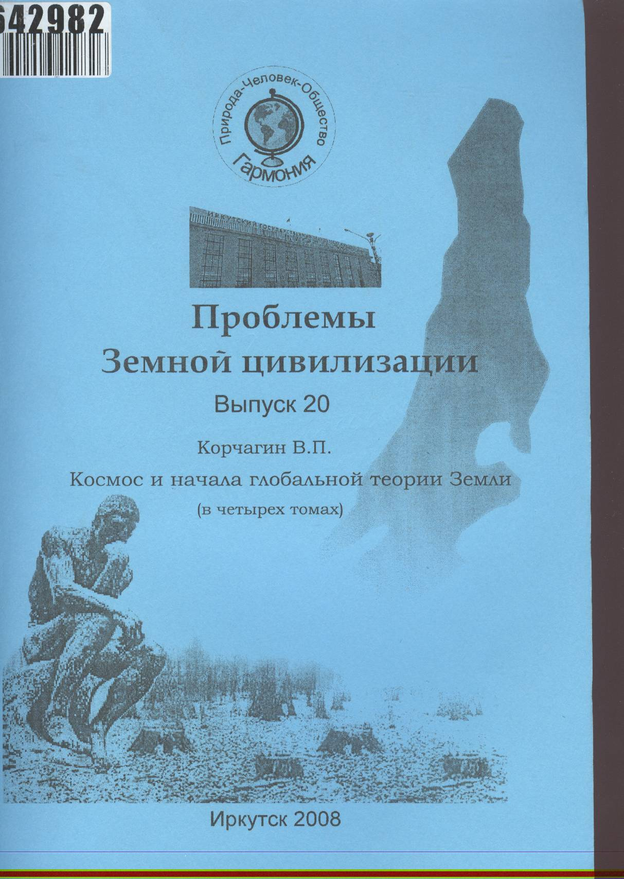  Книга находится в научном фонде библиотеки ИрГТУ  Инвентарный номер -  642982 | Проблемы Земной цивилизации/ Иркут. гос. техн. ун-т [и др.]. - Иркутск: Изд-во ИрГТУ, 1999 - . - (Гармония: Природа - Человек - Общество)  Вып. 20: Космос и начала глобальной теории Земли: в 4 т. Т. 1. Трехмерное (2+1) пространство-время и двойная спираль структуры Вселенной / Корчагин В. П., 2008. - 150.00 р.  На тит. л.: К 100-летию (2008 г.) Сарат. гос. ун-та им. Н. Г. Чернышевского.  Автором принято, что пространство (внутреннее физическое поле) замкнутых систем (галактик, метагалактик и Вселенной) двумерное (в астрономическом масштабе). Движение по ним физических тел и систем плоское. Трехмерное пространство характерно в основном для шарообразных тел (звезды, планеты, спутники).
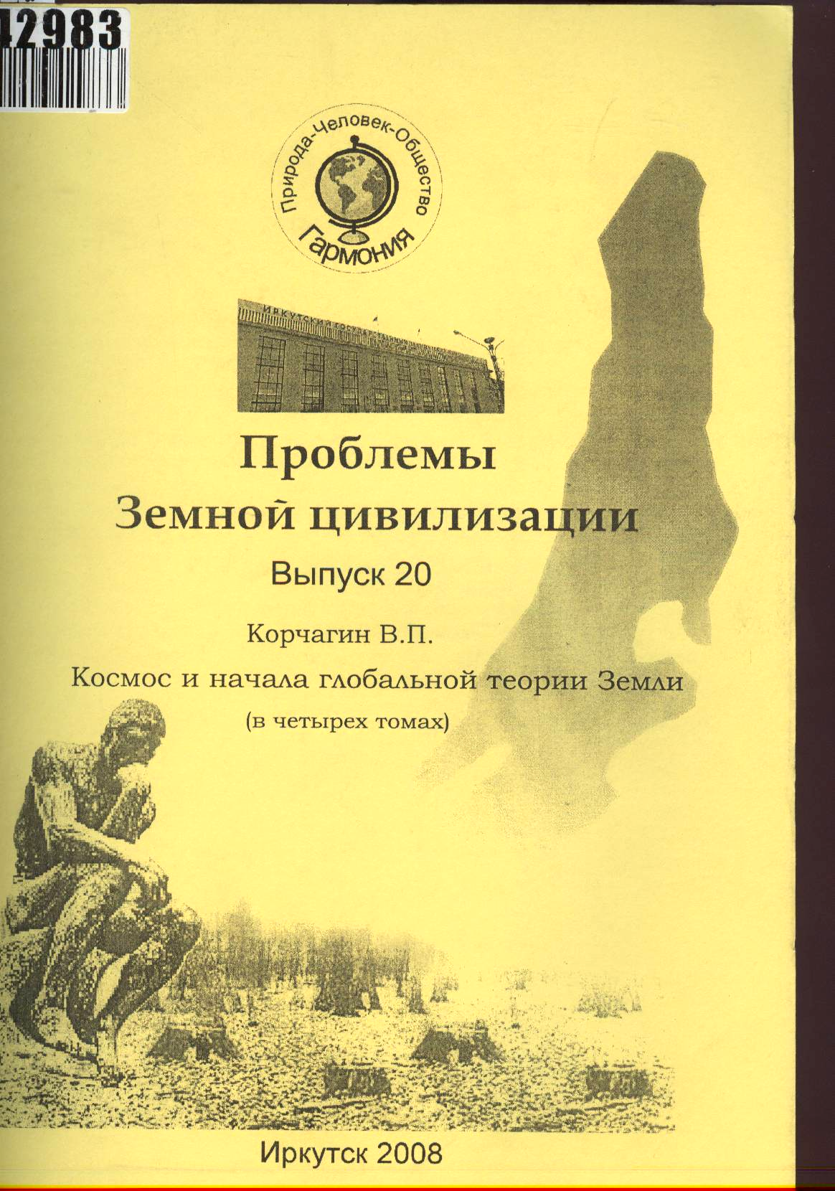  Книга находится в научном фонде библиотеки ИрГТУ  Инвентарный номер -  642983 | Проблемы Земной цивилизации/ Иркут. гос. техн. ун-т [и др.]. - Иркутск: Изд-во ИрГТУ, 1999 - . - (Гармония: Природа - Человек - Общество)  Вып. 20: Космос и начала глобальной теории Земли : в 4 т.. Т. 2. Хронометрическая последовательность основных событий и усредненная (математическая) модель строения и состава Земли / Корчагин В. П., 2008. - 150.00 р.  На тит. л.: К 100-летию (2008 г.) Сарат. гос. ун-та им. Н. Г. Чернышевского.  В поступательном и циклически необратимом развитии земной коры автором выделены четыре этапа. В качестве стандартной единицы времени выбран галактический год, продолжительность 280 млн. лет. Этап равен шести галактическим годам (1680 млн. лет).
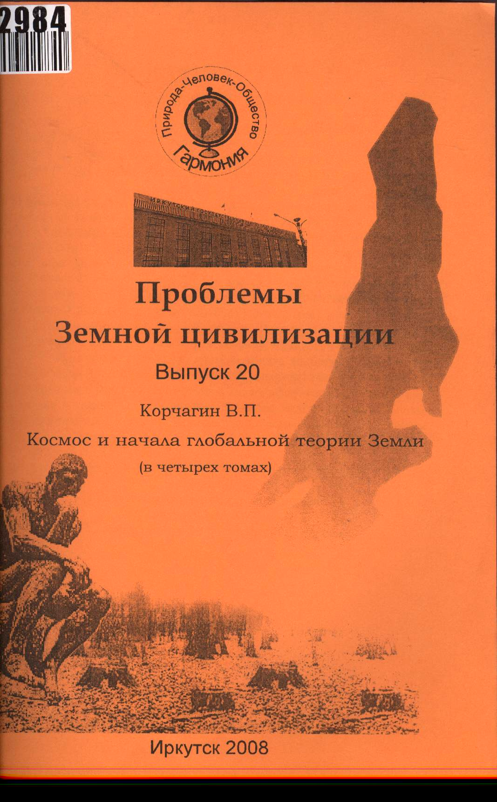  Книга находится в научном фонде библиотеки ИрГТУ  Инвентарный номер -  642984 | Проблемы Земной цивилизации/ Иркут. гос. техн. ун-т [и др.]. - Иркутск: Изд-во ИрГТУ, 1999 - . - (Гармония: Природа - Человек - Общество)  Вып. 20: Космос и начала глобальной теории Земли : в 4 т.. Т. 3. Хронометрическая шкала геологического времени и заселения Земли органическим миром / Корчагин В. П., 2008. - 120.00 р.  На тит. л.: К 100-летию (2008 г.) Сарат. гос. ун-та им. Н. Г. Чернышевского.  Взяв за основу галактический год (280 млн. лет), автор составил шкалу геологического времени, подразделив ее на три мегахрона продолжительностью 1680 млн. лет (шесть галактических лет): Азой (5040-3360 млн. лет назад), Криптозой (3360-1680 млн. лет назад) и Фанерозой (1680 млн. лет назад – настоящее время).
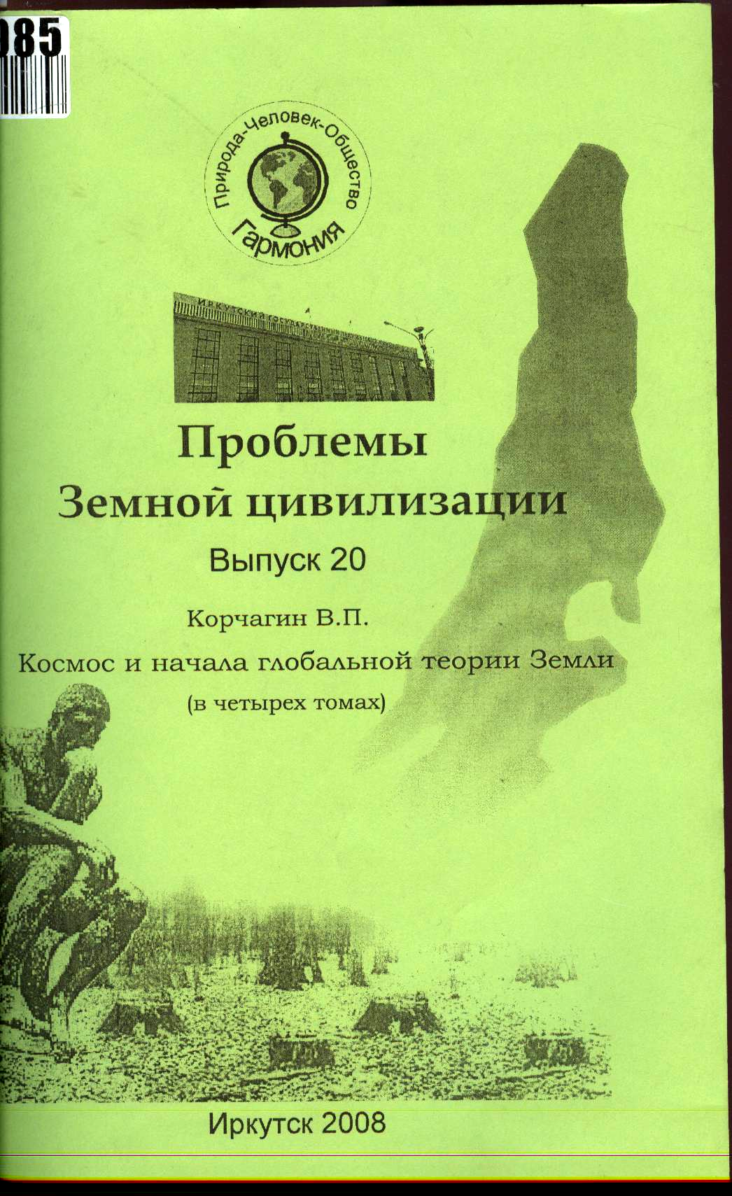  Книга находится в научном фонде библиотеки ИрГТУ  Инвентарный номер -  642985 | Проблемы Земной цивилизации/ Иркут. гос. техн. ун-т [и др.]. - Иркутск: Изд-во ИрГТУ, 1999 - . - (Гармония: Природа - Человек - Общество)  Вып. 20: Космос и начала глобальной теории Земли : в 4 т.. Т. 4. Геодинамическая модель образования месторождений полезных ископаемых / Корчагин В. П., 2008. - 140.00 р.  На тит. л.: К 100-летию (2008 г.) Сарат. гос. ун-та им. Н. Г. Чернышевского.  В истории формирования месторождений полезных ископаемых автором (Корчагин, 1985, 2006) выделены геодинамические циклы – время полного сокращения Земли в составе Солнечной системы вокруг гравитирующего центра Галактики продолжительностью 280 млн. лет.

